Veiledning for å komme i gang med PHTLS refresher
Vi minner om at du må registrere deg først. Hvordan du gjør det kan du finne ut ved å klikke på lenken ”Hvordan registrere seg” i venstremenyen.
Når du går inn i Akuttportalen for å begynne med kurset skal du aller først logge deg inn med brukernavnet og passordet du valgte og klikke på ”Logg inn”.
Du får da opp en bekreftelse øverst på siden om at du er logget inn (XX = ditt brukernavn).
XX
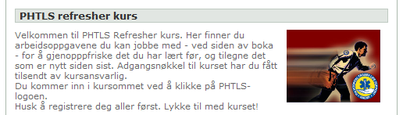
I kursmenyen på portalens forside går du til PHTLS refresher og klikker på lenken som bringer deg inn i kurset (her PHTLS logoen). Er det første gang du skal inn, vil du bli bedt om å oppgi adgangsnøkkelen fra mailen eller brevet du fikk.
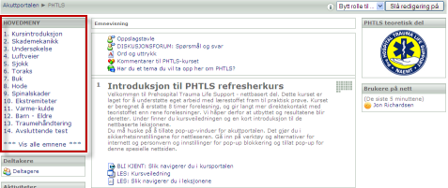
Du får da opp hovedsiden for kurset.
Øverst til venstre finner du hovedmenyen med de enkelte modulene av kurset. Du klikker på den modulen du ønsker å ta fatt på.
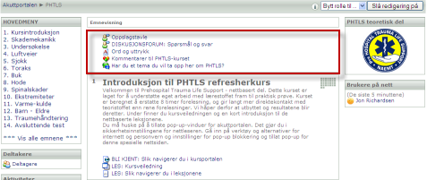
Vi vil også gjøre oppmerksom på menyboksen øverst i midten. Der finner du snarveier til bl.a. oppslagstavla, der viktig informasjon til deltakerne vil være å finne, til diskusjonsforum der du kan diskutere med andre kursdeltakere og læreren og få svar på spørsmål eller svare på spørsmål.
Lykke til med kurset!

